PONTIFÍCIA UNIVERSIDADE CATÓLICA DE GOIÁS
ESCOLA POLITÉCNICA
GRADUAÇÃO EM CIÊNCIAS AERONÁUTICAS

PANORAMA SOBRE DANO CAUSADO POR OBJETO ESTRANHO NO AERÓDROMO BRIGADEIRO MARIO EPPINGHAUS – SBNV

GOIÂNIA
2021
LUCAS OLIVEIRA TAVARES

PANORAMA SOBRE DANO CAUSADO POR OBJETO ESTRANHO NO AERÓDROMO BRIGADEIRO MARIO EPPINGHAUS – SBNV

Artigo Científico apresentado à Pontifícia Universidade Católica de Goiás como exigência parcial para a obtenção do grau de Bacharel em Ciências Aeronáuticas.
Professora Orientadora: Esp. Tammyse Araújo da Silva.

GOIÂNIA
2021
LUCAS OLIVEIRA TAVARES

PANORAMA SOBRE DANO CAUSADO POR OBJETO ESTRANHO NO AERÓDROMO BRIGADEIRO MARIO EPPINGHAUS – SBNV

GOIÂNIA-GO, 10/12/2021.

BANCA EXAMINADORA

Esp. Tammyse Araújo da Silva CAER/PUC-GO
Assinatura Nota

Dra. Nagi Hanna Salm Costa CAER/PUC-GO
Assinatura Nota

Esp. Pedro Augusto Vilela de Sousa ___UniGoyazes
Assinatura Nota

PANORAMA SOBRE DANO CAUSADO POR OBJETO ESTRANHO NO AERÓDROMO BRIGADEIRO MARIO EPPINGHAUS – SBNV

OVERVIEW OF DAMAGE CAUSED BY STRANGE OBJECT AT BRIGADEIRO MARIO EPPINGHAUS AERODROME – SBNV
Lucas Oliveira Tavares
Tammyse Araújo da Silva

RESUMO
Pequenos objetos, quando soltos nas imediações de uma pista de pouso e decolagem de um aeródromo, podem colidir com aeronaves em operação ou pessoas e resultar em ocorrências graves, inclusive acidentes aéreos. Tais objetos estranhos com potencial de causar danos são conhecidos pela sigla FOD em inglês (Foreign Object Damage). Diante dessa possibilidade, esse estudo teve como objetivo verificar a realidade de um aeródromo brasileiro quanto ao processo de identificação e redução dos casos de FOD e, a partir de visitas in loco, buscar ações complementares com vistas à essa mitigação, caso necessário. Para alcançar os objetivos propostos, adotou-se uma pesquisa de método qualitativo, com o uso de procedimentos documental, bibliográfico e de estudo de caso. Desta forma, a partir das observações feitas no aeródromo Brigadeiro Mario Epphinghaus – SBNV, localizado no município de Goiânia, constatou-se que o local possui atividades de prevenção de FOD, dispondo de um Programa específico com essa finalidade: o Programa de Prevenção à Geração de FOD. Também se verificou que não há registros significativos de FOD, pois foram detectadas 25 ocorrências no aeródromo, das quais 23 consistiram em avistamentos de aves e duas em colisões com aves, sem, contudo, causar danos ao voo. Além disso, constatou-se que a equipe encarregada das ações preventivas faz vistorias na pista de pouso e decolagem e de táxi de duas a três vezes ao dia. Todas estas medidas podem indicar o motivo da ausência de casos significativos de FOD. Entretanto, considerando as visitas ao local, foi possível detectar algumas faltas e propor medidas adicionais que fortaleçam as já existentes. Nesse sentido, propõe-se: instalar recipientes de armazenamento para FOD nas áreas externas; utilizar coberturas nas aeronaves e rodas; adotar sistemas de detecção de FOD; promover palestras explicativas à comunidade do aeródromo; e realizar inspeções regulares em edifícios, equipamentos e áreas adjacentes à pista. Tais ações podem ser avaliadas pela administração do aeródromo e, caso julgadas pertinentes, adotadas.

Palavras-chave: Danos causados por objetos estranhos; Ações mitigadoras; Sistema de gerenciamento de segurança operacional.

ABSTRACT
Small objects, when dropped near aerodrome's runway and airstrip, can collide with operating aircraft or people, what can result in serious occurrences, including air accidents. These foreign objects with the potential to cause such damage are known by the acronym FOD (Foreign Object Damage). Given this possibility, this study aimed to verify the reality of a Brazilian aerodrome regarding the identification and reduction's process of FOD cases and, after on-site visits, search for complementary actions intending this mitigation, if necessary. To achieve these goals, a qualitative research method was adopted, using documentary, bibliographic and case study procedures. Thus, from the observations made at the Brigadeiro Mario Epphinghaus – SBNV aerodrome, located in Goiânia/GO (Brazil), it was found that the place has FOD prevention activities, by using a specific Program for this purpose: the Generation Prevention Program of FOD. It was also observed that there are no significant records of FOD at the aerodrome, considering that of the 25 occurrences, 23 were bird sightings and two collisions with birds, without, however, causing damage to the flight. In addition, it was found that the team in charge of preventive actions carries out inspections on the runway and taxiway twice or three times a day. All of these measures can point to the reason for the absence of significant cases of FOD. However, considering the visits to the site, it was possible to detect some shortages and propose additional measures to strengthen the existing ones. In this sense, it is proposed to install storage containers for FOD in external areas; to cover aircraft and wheels; to adopt FOD detection systems; to promote explanatory lectures to the aerodrome community; and to realize regular inspections of buildings, equipment and areas adjacent to the runway. Such actions can be evaluated by aerodrome administration and, if pertinent, adopted.

Keywords: Foreign Objects Damage; Mitigating actions; Operational security management system.

INTRODUÇÃO

A segurança das operações aéreas é fundamental para o bom funcionamento do setor, entretanto, esta atividade é, por sua natureza, de risco. Entre os riscos às aeronaves, figura o dano causado por objeto estranho, conhecido pelo termo FOD, adiante mais bem conceituado, que pode, a exemplo de uma colisão com um avião, levar a situações graves, compreendendo, até mesmo, um acidente. Considerando seu potencial de risco, esta pesquisa tem por objetivo analisar as operações preventivas para evitar o risco de FOD no aeródromo Brigadeiro Mario Eppinghaus – SBNV e, caso necessário, apontar possíveis ações de aperfeiçoamento por meio da proposta de medidas adicionais a serem adotadas com o intuito de auxiliar na elevação da segurança operacional do aeródromo.
De forma secundária, também são objetivos do estudo definir e apresentar os possíveis riscos à operação de aeronaves resultantes dos danos causados por objetos estranhos, além de discorrer sobre processos que reduzem a incidência de FOD.
Para alcançar estes objetivos, adota-se uma metodologia qualitativa que busca nos procedimentos bibliográfico, documental e estudo de caso, o suporte para a pesquisa. Desta forma, são bases do estudo a Agência Nacional de Aviação Civil (ANAC), a Administração da Aviação Federal dos Estados Unidos da América (Federal Aviation Administration – FAA) e o Comando da Aeronáutica e o Centro de Investigação e Prevenção de Acidentes Aeronáuticos (CENIPA). Também deram suporte ao estudo autores como Santos; Kraus, Watson e Nunes; Zähler e Andriani.
Em termos estruturais, a pesquisa está dividida em três seções. A primeira discorre sobre as definições e características do FOD, os problemas dele decorrentes e os mecanismos de defesa para evitá-lo ou reduzi-lo. A segunda seção apresenta o estudo de caso do aeródromo SBNV do ponto de vista preventivo do FOD. Por fim, as considerações finais são tecidas.
Espera-se com esta pesquisa compreender, na prática, as ações pertinentes à prevenção do risco de FOD do aeródromo em estudo e, caso detectada alguma condição faltante, propor medidas adicionais, buscando contribuir para a segurança operacional desse aeródromo.

1 FOREIGN OBJECT DAMAGE (FOD): CARACTERÍSTICAS E CONSEQUÊNCIAS NO ÂMBITO DA AVIAÇÃO CIVIL

  - FOD: definição e características

Durante as operações de pouso e decolagem, eventualmente pequenas peças das aeronaves são perdidas e podem permanecer na pista – provocando danos aos pneus, à fuselagem e ao para-brisa – ou serem sugadas pelos motores de outras aeronaves. Um exemplo da gravidade dessa situação pode ser ilustrado pelo acidente com um Concorde da Air France, ocorrido em 25 de julho de 2000, quando dois minutos após a decolagem do Aeroporto Charles de Gaulle, em Paris, com destino a Nova Iorque, a aeronave se chocou com um hotel em Gonesse, vitimando fatalmente 109 pessoas a bordo e quatro em terra (SANTOS, 2019).
Após apurações do Escritório de Investigações e Análises para a Segurança da Aviação Civil (BEA), órgão francês responsável pela apuração do acidente, concluiu-se que este foi provocado por uma lâmina de titânio que se desprendeu durante a decolagem de um avião da Continental Airlines. Ao passar sobre a lâmina de titânio, o pneu do Concorde estourou e seus pedaços esburacaram o tanque de combustível, provocando um vazamento e, em seguida, um incêndio. A aeronave colidiu e explodiu (SANTOS, 2019).
Esta situação ilustra o dano por objeto estranho – em inglês, Foreign Object Damage (FOD). Segundo a ANAC (2021a), o FOD compreende os danos causados por diversos elementos que incluem objetos metálicos como arames de freno, porcas, parafusos; objetos maciços, tais como pano, luvas, máscaras, roupas; pedras e pedaços de pavimentos; miscelânea que inclui água, erosão, detritos em geral; e pássaros e animais que podem afetar a segurança das operações aéreas nos aeródromos.
Para o Comando da Aeronáutica (2013, p. 25), FOD é um [..] dano provocado à aeronave, geralmente no grupo motopropulsor ou aos mecanismos de comando de voo, por ação de corpo estranho”. Na aviação, normalmente o termo FOD é usado para descrever detritos em torno de uma aeronave ou danos causados a uma aeronave.
A FAA (2020) define que o termo FOD se refere a qualquer objeto, vivo ou não, que se localiza em um local inadequado no ambiente do aeroporto e tenha capacidade de gerar danos as pessoas no aeródromo e causar danos às aeronaves. Ainda segundo a mesma fonte, a presença do FOD pode ser resultado da perda de peças das aeronaves, rachaduras no pavimento, vida selvagem, acúmulo de gelo, sal e detritos de construção.
A respeito das origens de ocorrências de FOD, a ANAC (2021b) disponibiliza uma cartilha sobre o Gerenciamento da Segurança Operacional para pequenos operadores de aeródromos. Este documento reúne orientações voltadas, sobretudo, aos operadores de aeródromos cujos voos não são regulares, previstos nos Regulamentos Brasileiros de Aviação Civil (RBAC) nº 153 e nº 107. A finalidade deste material da agência reguladora é incentivar que as operações aconteçam de forma segura, seguindo os requisitos ora vigentes. Tais requisitos também incluem as diretrizes para as questões relacionadas a casos de FOD. Segundo a ANAC (2021b), são diversas as fontes de geração de objetos estranhos que devem ser constantemente monitoradas. Algumas delas incluem a Infraestrutura aeroportuária e as operações de aeronaves.
Quanto à infraestrutura aeroportuária, são considerados FOD fragmentos do pavimento deteriorado, material usado na realização de obras e serviços de manutenção e restos de vegetação após o corte e detritos carregados pelo escoamento da água das chuvas. Nos casos da operação de aeronaves, objetos ou materiais provenientes de manutenção, abastecimento e limpeza das aeronaves, assim como o carregamento ou descarregamento de cargas e bagagens estão entre os objetos estranhos (ANAC, 2021b).
Santos (2019) reforça que agentes causadores de FOD podem ser oriundos de objetos metálicos, pedras ou pedaços de piso, gelo, objetos macios (como chapéus, copos descartáveis e papeis), água (em grandes volumes), pneus, gases e líquidos (que causam contaminação), aves e objetos de outros sistemas (como os de manutenção).
Portanto, alguns dos fatores que contribuem para a aparição de FOD podem estar associados à má manutenção de edifícios, equipamentos e aeronaves; pressão sobre a equipe para não atrasar movimentos para inspeção; clima (o FOD pode ser criado por ventos fortes ou soprado para o campo da aviação e sua detecção pode ser dificultada por conta do clima adverso); e presença de veículos não controlados no campo de aviação. O FOD pode ser encontrado, ainda, em portões de terminais, pátios de carga, pistas de taxiamento e pistas de corrida (SKYBRARY, 2021).
Desse modo, é possível verificar que existem pontos críticos e sensíveis nos aeródromos que requerem atenção específica, quais sejam, a pista de pouso e decolagem, a taxiway e as áreas de manutenção. Sobre a pista de pouso e decolagem, objetos oriundos das aeronaves, veículos, equipamentos de solo quebrados ou mesmo pássaros podem afetar aeronaves em movimento rápido durante decolagem ou aterrissagem. O FOD da pista tem o maior potencial de causar danos. A taxiway também requer atenção mesmo que esse tipo de FOD possa parecer menos prejudicial devido à baixa velocidade das aeronaves, porém, um jato de ar ocasionado na taxiway pode facilmente mover objetos para a pista. As áreas de manutenção são também um local com grande possibilidade de danos, pois nela estão presentes ferramentas, materiais e pequenas peças utilizadas na manutenção que podem causar danos às aeronaves e ferir pessoas nas proximidades (SKYBRARY, 2021).
Além da distinção sobre as origens, é importante ressaltar que o FOD pode ocorrer em duas frentes. Neste sentido, a FAA (2010), por meio da Circular Consultiva (Advisory Circular) AC Nº 150/5210-24 (2010), em colaboração com o Departamento de Transporte dos Estados Unidos da América, utiliza dois termos para indicar estas frentes: “Detritos de Objetos Estranhos” e “Danos por Objeto Estranho”.
Assim, “Detritos de Objetos Estranhos” é um termo que faz referência a qualquer objeto, vivo ou não, que está localizado em local impróprio e possui capacidade de ferir funcionários do aeroporto e danificar aeronaves. Já “Danos por Objeto Estranho” está relacionado aos danos causados por detritos de objetos estranhos que se expressam em termos físicos ou econômicos e que podem ou não degradar o produto, as características de segurança ou o desempenho (FAA, 2010).
À vista disso, a FAA (2010) considera que os “Danos por Objeto Estranho” se referem ao dano em si, enquanto “Detritos de Objetos Estranhos” correspondem ao possível objeto causador do dano. A Figura 1 a seguir ilustra a diferença entre os dois.

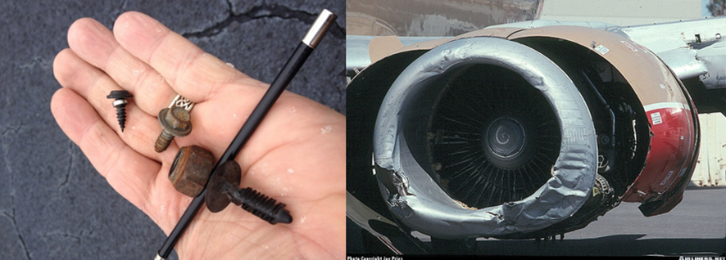
Figura 1 – Detritos de Objetos Estranhos e Danos por Objeto Estranho
Fonte: FOD Prevention (2021a; 2021b).

Salienta-se que, em termos de prevenção contra riscos de FOD, segundo a Skybrary (2021), é responsabilidade de todos os envolvidos nas operações dos aeródromos desenvolver processos que busquem as origens desses objetos, justamente para evitar os riscos de sua presença.

1.2 Problemas associados ao FOD

De acordo com a Skybrary (2021), o FOD pode causar danos de várias maneiras. Os mais observados consistem em: danos nos motores, quando ingeridos os detritos; corte de pneus; alojamento nos mecanismos que impeçam o bom funcionamento da aeronave; e ferimentos a pessoas após ser impulsionado por uma explosão de jato de ar.
A ANAC (2021b) informa que a simples presença de objetos estranhos na pista de táxi e de pouso e decolagem e em áreas adjacentes é considerada uma condição que potencialmente pode causar lesões a pessoas e danos a equipamentos ou a estruturas. Esses objetos podem ser ingeridos pelos motores ou arremessados contra a própria aeronave e contra veículos, equipamentos ou pessoas por meio dos jatos de ar provenientes da exaustão dos motores ou pela passagem das rodas do trem de pouso.
Cabe ressaltar que, segundo Guimarães (2011), os danos por falha material dentro do motor, como a quebra de um parafuso ou de uma palheta, não são considerados FOD, mesmo que resultem no mesmo tipo de consequência de danos causados por FOD.
A ingestão de objetos estranhos no motor poderá ser perceptível por meio de algumas evidências, como o estol do compressor ou apagamento do motor; ruído estranho, vibração, perda de empuxo em determinadas circunstâncias; temperatura dos gases de exaustão mais elevadas que o normal e redução da margem de estol (GUIMARÃES, 2011).
Santos (2019) lista os impactos causados pelo FOD em aeronaves de motor a jato, considerando os agentes causadores e as consequências a eles relacionadas, conforme Quadro 1 a seguir:

Quadro 1 – Agentes que podem causar FOD e as consequências nas aeronaves de motor a jato

Agentes causadores de FOD | Consequências
 | Objetos metálicos | Podem deixar danos que se estendem por parte do motor, danificando os estágios dos compressores (iniciais e posteriores) e até mesmo a turbina.
 | Pedras ou pedaços de piso | Podem danificar primeiros estágios dos compressores.
 | Gelo | Podem danificar primeiros estágios dos compressores.
 | Objetos macios | Podem alojar-se entre os rotores, provocando maiores esforços e distorções.
 | Água | Em grandes volumes, pode causar danos às aletas móveis, guias de entrada e primeiros estágios do compressor, levando ao estol.
 | Pneus | Leva à perda do pneu. Pode acarretar a perda de controle da aeronave; causar danos nos sistemas de freio ou atingir o disco e as tubulações hidráulicas.
 | Gases e líquidos | Pode contaminar os sistemas, por exemplo as contaminações de combustíveis por água, do óleo por partículas metálicas, do oxigênio por outros gases ou fungos.
 | Aves | Danos nos motores e estrutura da aeronave.
 | Objetos de outros sistemas | Avindos sobretudo de serviços de manutenção realizados com displicência ou falta de supervisão: esquecimento de objetos podem causar travamentos nos cabos dos comandos ou ocasionar queda do avião.
Fonte: adaptado de Santos (2019).

Conforme se verifica no Quadro 1, as consequências de FOD podem ocasionar eventos significativos, inclusive acidentes aéreos. Sobre estas ocorrências, o Comando da Aeronáutica (2013) considera que acidentes aéreos resultam da combinação de vários riscos diferentes, conhecidos como fatores contribuintes. Os fatores contribuintes podem ser associados a um elo de uma corrente, que está sempre ligado a outro elo que, em uma análise isolada, pode ser considerado insignificante. Por outro lado, quando analisados de forma expandida e sinergética, contribuem de forma sensível para o desencadeamento de um acidente ou incidente aéreo.
Do exposto, o fator humano é o alvo maior da atividade de prevenção ao FOD a ser desenvolvida pelas empresas e unidades aéreas (COMANDO DA AERONÁUTICA, 2013), “considerando as medidas preventivas que dependem, sobretudo, [...] da manutenção, inspeção e limpeza do avião e do ambiente que o cerca.” (SANTOS, 2019, p. 144).

  - Meios de defesa contra FOD

Kraus e Watson (2001), ao analisarem o risco por fator humano, destacaram a necessidade de se implementar nos aeródromos a cultura de segurança, a publicidade e a conscientização sobre o tema. Os autores explicam que a cultura de segurança é um elemento importante no gerenciamento de danos causados por objetos estranhos, pois, uma vez implementada, repercute em um processo sistematizado capaz de detectar, reduzir e, até mesmo, eliminar riscos.
Sobre a cultura de segurança, Nunes, Zähler e Andriani (2021) consideram o compromisso, a competência e o conhecimento elementos vitais para a garantia da segurança operacional, sendo de responsabilidade da alta direção. Entretanto, como as mudanças são constantes dentro de uma organização e envolvem estrutura e pessoal, a manutenção efetiva do compromisso com a segurança pode ser tarefa difícil. Daí a importância da cultura de segurança operacional bem instalada, pois resistirá às diferentes mudanças.
A respeito da divulgação dos fatores que contribuem para a segurança operacional e conscientização sobre os riscos de FOD à comunidade aeroportuária, estas podem ser divulgadas por meio de banners, cartazes, placas, vídeos e boletins, informações atualizadas e objetivas com vistas a alcançar o maior número de pessoas. Também são consideradas atividades de conscientização sobre o risco FOD: reuniões que promovam discussões sobre o tema; adoção de programas de incentivos para bonificar os departamentos pelos esforços de redução de FOD, bem como providenciar alertas de perigos no contexto desse material. A responsabilidade pela manutenção adequada não é apenas da gestão, mas de cada indivíduo pertencente ao meio aeronáutico (KRAUS; WATSON, 2001).
O Comando da aeronáutica (2013) acredita que o FOD pode ser evitado e, para isso, atitudes preventivas são inerentes a todos que trabalham na área de risco. Com efeito, empresas e unidades aéreas devem adotar procedimentos para controle de FOD utilizando medidas que incluem instalação de lixeiras identificadas e posicionadas no ambiente onde se encontra a aeronave; uso de saquinhos individuais para os trabalhadores; identificação de ferramentas, com posterior verificação das suas localidades; e investigação visual.
À vista disso, o primeiro passo é identificar um perigo existente ou potencial que possa resultar em FOD ou em outros riscos, utilizando para tanto ferramentas como o monitoramento das atividades operacionais e do desempenho da segurança operacional nos aeroportos, bem como sistemas de relatos, auditorias e vistorias internas. Após a identificação, o perigo deve ser analisado, considerando a sua formulação, a identificação de seus componentes e a estimativa de suas consequências (riscos). Por fim, é importante documentar os perigos em uma “Biblioteca de Perigos”. Todo este processo faz parte do Sistema de Gerenciamento da Segurança Operacional (SGSO) de um aeródromo que busca reduzir a probabilidade de ocorrência de eventos (NUNES; ZÄHLER; ANDRIANI, 2021).
A ANAC (2021b) descreve algumas ações para redução da probabilidade da ocorrência de danos causados por objetos estranhos, conforme se verifica no Quadro 2:

Quadro 2 – Ações que visam reduzir a probabilidade de FOD.
Ações | Atividade
Mínimas | - Manter a superfície das áreas pavimentadas livres de defeitos e objetos que possam causar FOD implementando procedimentos de varrição e coleta de objetos estranhos (FO).  - Monitorar as condições da pista e disseminar as informações aos aeronavegantes de forma tempestiva e por meio das publicações aeronáuticas (NOTAM) em caso de riscos às operações.
Adicionais | - Implementar processos de monitoramento por meio de inspeções periódicas e preenchimento de checklists e de manutenção das áreas pavimentadas e suas adjacências, por meio da realização de serviços preventivos e corretivos.  - Implementar procedimentos de vistoria após a realização de obras e serviços de manutenção.
Mínimas para redução da severidade da ocorrência | - Manter a faixa de pista de pouso e decolagem nivelada, com capacidade de suporte e livre de obstáculos não frangíveis;  - Nivelar a borda da pista com o terreno adjacente;  - Manter o Plano de Emergência em Aeródromo (PLEM) atualizado.
Adicionais para redução da severidade da ocorrência | - Implementar processos de monitoramento, por meio de inspeções periódicas e preenchimento de checklists e de manutenção das condições da faixa preparada e da faixa de pista, por meio da realização de serviços preventivos e corretivos.  - Disponibilizar Serviço de Salvamento e Combate a Incêndio (SESCINC).
Fonte: ANAC (2021b).

Segundo a FAA (2020), existem algumas formas de prevenção à FOD consubstanciadas em ações que podem/devem ser adotadas cotidianamente em um aeródromo. Como exemplo, a realização de inspeções regulares e frequentes que incluam áreas de manobra da aeronave e espaços abertos adjacentes, pistas de pouso e decolagem (PPD), taxiways, edifícios e equipamentos do aeródromo. Assim, uma vez constatada a presença de objeto estranho, este deverá ser imediatamente retirado. Em alguns casos, há possibilidade de suspender as operações na PPD para a remoção dos FOD e notificar o órgão de Controle de Tráfego Aéreo (ATC) a fim de evitar que aeronaves se desloquem para o aeródromo que está com as atividades suspensas temporariamente.
Os sistemas de inspeção constante usam uma combinação de sensores de radar e eletro-ópticos que facilitam a detecção de FOD 24 horas por dia, sete dias por semana, em todas as condições meteorológicas. Com o sistema de inspeção constante, é possível: monitoramento constante, incluindo condições noturnas e de baixa visibilidade; detecção de FOD mais rapidamente e de forma confiável; fluxo de tráfego mais eficiente (não interrompido por inspeções); risco reduzido de incursões na pista (pelo veículo de inspeção, por exemplo, devido a um erro do controlador); risco reduzido de colisão com pássaros (pássaros são reconhecidos pelos sensores ópticos) (SKYBRARY, 2021).

- AERÓDROMO BRIGADEIRO MARIO EPPINGHAUS – SBNV: PARTICULARIDADES E COMBATE AO FOD

Com a intenção de verificar as ocorrências de FOD na prática, buscaram-se em um estudo de caso elementos para delinear a realidade de um aeródromo brasileiro sobre as ações referentes a estes danos, de modo a considerar os pontos fortes instituídos e, em caso de alguma não conformidade, propor medidas adicionais para reforçar a prevenção de FOD no aeródromo junto à equipe de SGSO. Assim, optou-se pelo aeródromo Brigadeiro Mario Epphinghaus – SBNV como objeto deste estudo, extraindo dados por meio de visitas in loco e materiais disponibilizados pela administração do aeródromo e equipe de SGSO.

2.1 Panorama SBNV e a ocorrência de FOD

De acordo com a AISWEB (2021), o aeródromo SBNV localiza-se no município de Goiânia, capital do estado de Goiás, Brasil. Ele é classificado como um aeródromo civil público, regulamente cadastrado junto à ANAC e está em operação. Quanto às movimentações de aeronaves neste aeródromo, são realizadas operações diurnas por aproximação visual; as operações compreendem, basicamente, aviões de pequeno porte da aviação geral e helicópteros. A PPD possui 1100 metros de comprimento por 20 metros de largura, tendo por elevação 825 metros de altitude. A Figura 2 a seguir apresenta o sítio aeroportuário de SBNV.

Figura 2 – Sítio Aeroportuário de SBNV
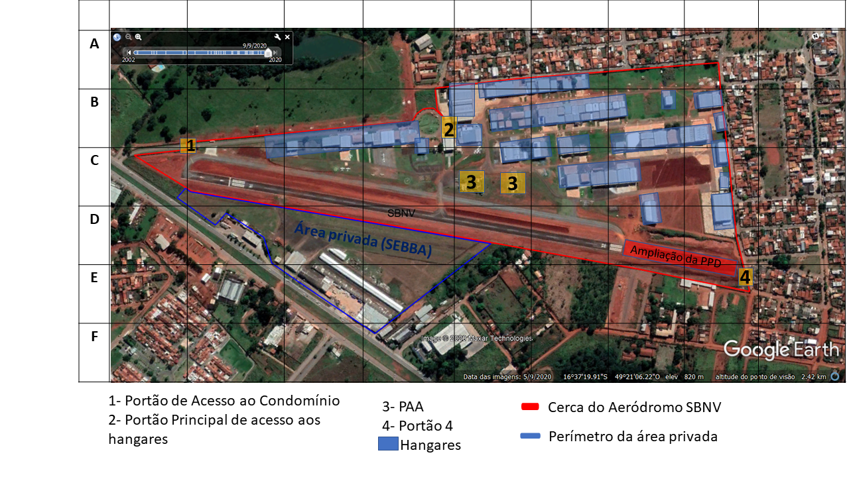
Fonte: SBNV (2021a).
A escolinha SBNV é a entidade privada que regula a utilização dos espaços privados referentes aos hangares, oficinas e postos de abastecimentos localizados no aeródromo. Ela está diretamente envolvida na gestão do aeródromo, com intuito de garantir o cumprimento das normas aeroportuárias. A Agência Goiana de Infraestrutura e Transportes (GOINFRA) é a autarquia estadual responsável pela gestão do aeródromo junto aos órgãos reguladores. Ela possui por obrigação fazer cumprir todas as regras aeroportuárias e responde diretamente pela gestão do aeródromo. Em termos de segurança operacional, este aeródromo possui equipe de SGSO.
Uma observação interessante a ser destacada é que em sua carta de aeródromo consta, em “informações adicionais”, a informação: “Obs a presença de pássaros (urubus) no setor “SW” do AD devido à existência de aterro sanitário nas proximidades do circuito de tráfego da RWY 14/32”. Por certo, a presença de aves nas imediações do aeródromo representa um perigo que pode resultar em risco de colisão (risco de fauna) e, conforme mencionado por Santos (2019), esta possibilidade remete ao risco de FOD.
Para verificar se houve ocorrências relacionadas ao FOD no aeródromo SBNV, fez-se uma busca, no primeiro momento, aos dados do Painel SIPAER (2021), site de responsabilidade do CENIPA (2021a), que mostra as estatísticas das ocorrências aéreas de 2011 a 2021. Da pesquisa, para o SBNV (ou qualquer outro) não há catalogação de FOD nas dependências do aeródromo, pois danos causados por objetos estranhos não fazem parte do arcabouço de fatores contribuintes elencados no Painel. Entretanto, de acordo com o Sistema de Gerenciamento de Risco Aviário (Sigra), também disponibilizado pelo CENIPA (2021b), entre 1º de janeiro de 2020 a 25 de outubro do mesmo ano, foram registradas 25 ocorrências no SBNV, sendo elas duas colisões sem efeitos no voo e 23 avistamentos de aves durante as fases de pouso e decolagem.

2.2 Formas de redução de riscos adotadas pelo SBNV em relação ao FOD

O aeródromo SBNV possui internamente um Programa de Prevenção a Geração de FOD. O objetivo do programa é capacitar e orientar as pessoas em trabalho nas áreas operacionais, hangares, postos abastecedores e obras no sítio aeroportuário sobre o perigo de objetos estranhos na área de movimento do aeródromo, com intenção de prevenir danos e possíveis incidentes ou acidentes devido à presença indesejável desses objetos (SBNV, 2021b).
Esse programa de treinamento interno mostra os exemplos de FOD, os danos deles decorrentes e a forma de prevenção e atua, portanto, diretamente na cultura de segurança operacional do aeródromo. Para estruturar as ações de prevenção, a administração listou alguns princípios básicos em forma de tópicos que devem ser seguidos por todos ali presentes. São bases do programa: (1) evitar jogar lixo fora do lixo nas áreas operacionais; (2) certificar-se, ao realizar intervenções de manutenções, que não se está deixando nenhum objeto para trás; (3) ao avistar alguma coisa em área de operações das aeronaves, informar imediatamente a Rádio-NV ou a administração do aeródromo; (4) a responsabilidade de todos pela segurança operacional (SBNV, 2021b). Observa-se que este método preventivo considera, repita-se, a responsabilidade de todos, como sugerem Skybrary (2021), ANAC (2021b) e o Comando da Aeronáutica (2013), assim como um reforço a uma cultura de segurança, conforme mencionam Kraus e Watson (2001) e Nunes, Zähler e Andriani (2021).
Ainda em termos de prevenção, a equipe de SGSO do aeródromo, ou quem ela determinar, realiza também inspeções visuais na pista em busca de FOD. Tais inspeções e varreduras são realizadas periodicamente.
As Imagens 1 e 2 a seguir foram registradas pelo responsável pelo SGSO durante as inspeções nas PPD, realizadas no aeródromo pela equipe de vistoria da pista, no ano de 2021. Durante a varredura, alguns objetos foram encontrados. Eles estão registrados na Imagem 3.
Imagem 1 – Início da inspeção da PPD realizada no SBNV
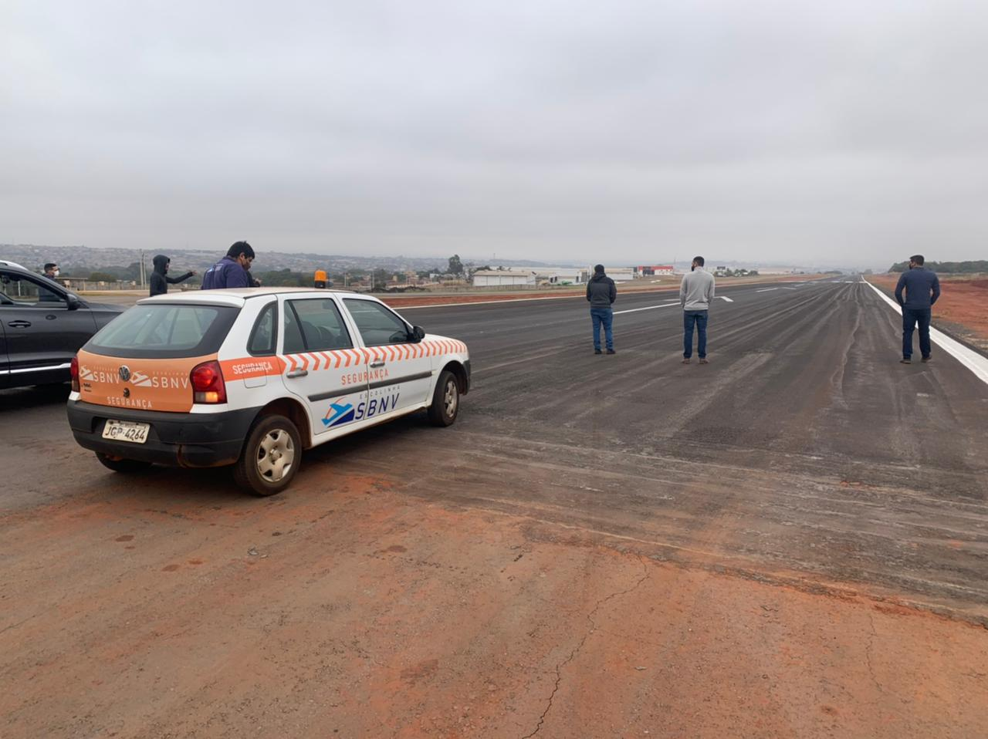
Fonte: SBNV (2021c).

Imagem 2 – Inspeção da PPD realizada no SBNV
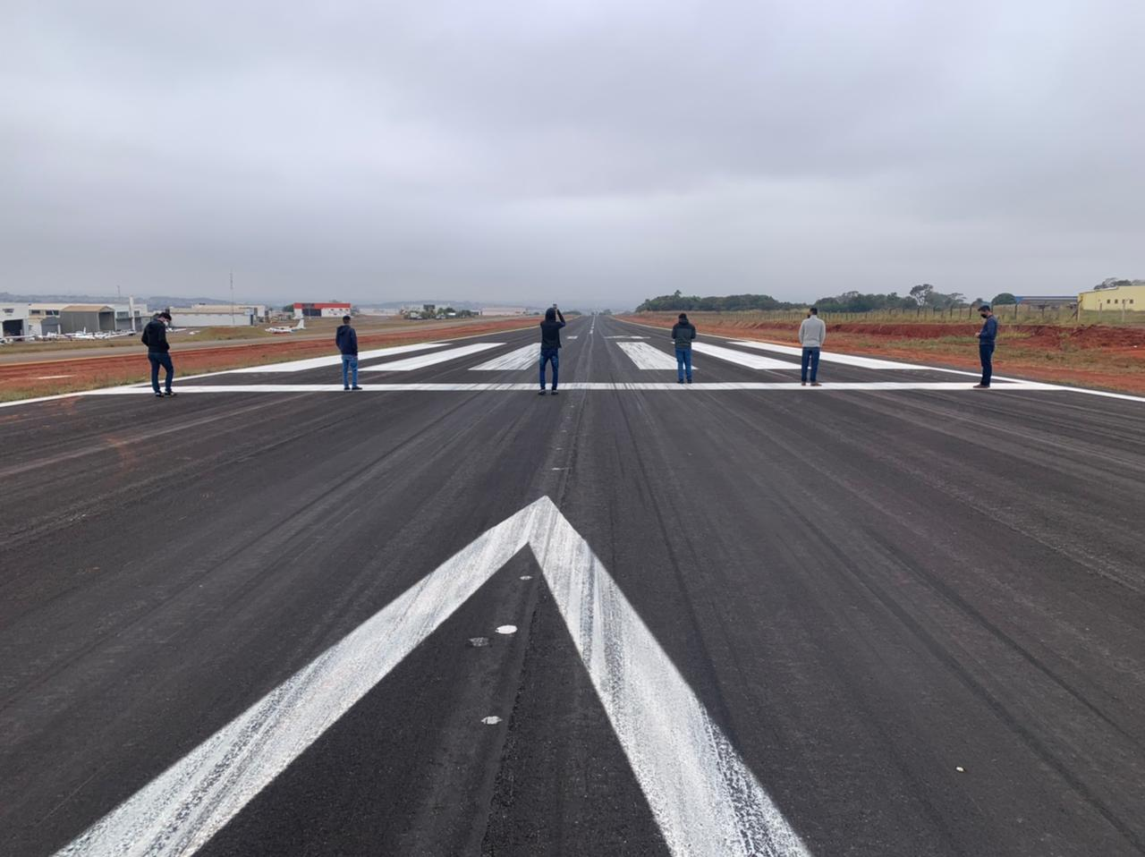
Fonte: SBNV (2021d).

Imagem 3 – Objetos encontrados durante a inspeção da pista realizada no SBNV
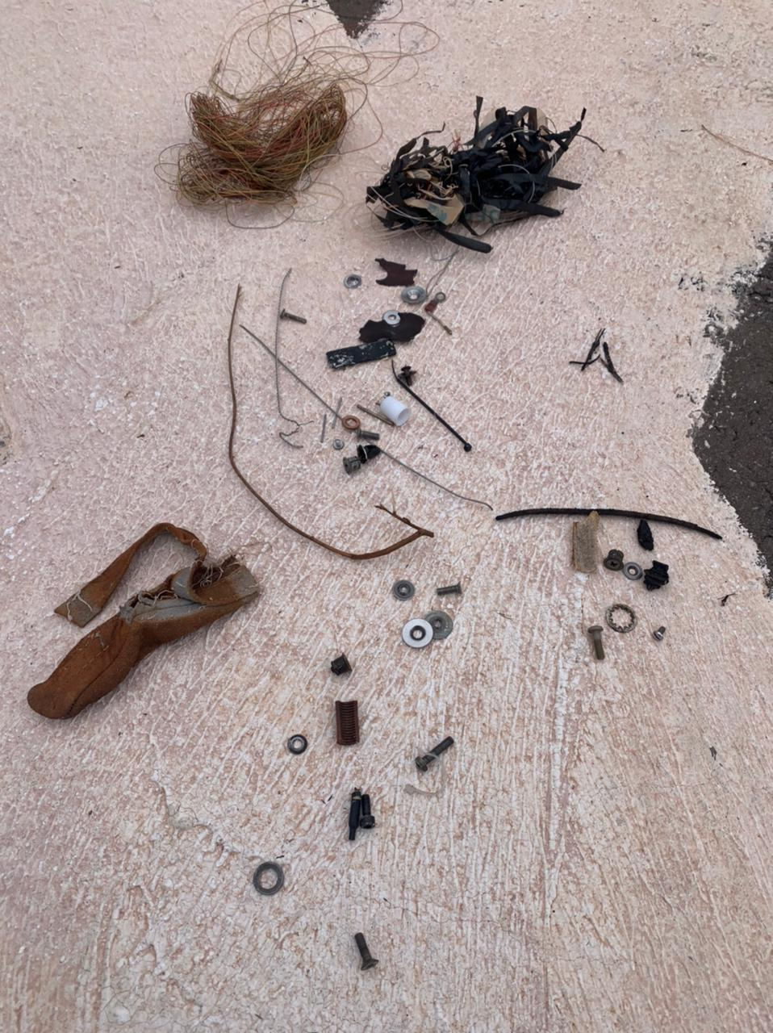

Fonte: SBNV (2021e).

A partir das imagens é possível confirmar que a inspeção da PPD é uma forma de monitorar a presença de objetos estranhos, removendo-os rapidamente e de maneira eficiente. Esta metodologia também é considerada preventiva (SKYBRARY, 2021; SANTOS, 2019) e reduz os riscos de colisão ou sucção. Segundo a equipe de SGSO do aeroporto, a frequência dessa vistorias é de duas a três vezes ao dia, na abertura do aeródromo, no meio e ao final do dia.

2.3 Proposta de métodos adicionais para elevar a segura operacional do aeródromo SBNV quanto ao risco de FOD

Ainda que tenham sido registradas 25 ocorrências, sendo 23 de avistamento de aves e duas colisões (estas não provocaram efeitos aos voos) no ano de 2020, em termos de segurança operacional sempre é possível melhorar os índices e reduzir os riscos. Assim, a adição de alguns procedimentos pode ser essencial para tornar as operações ainda mais seguras, evitando gastos com reparos nas aeronaves e reduzindo os fatores contribuintes para incidentes ou acidentes.
Com vistas exclusivamente às ações preventivas de FOD no aeródromo SBNV e, após visitas in loco, algumas observações foram feitas. Embora existam lixeiras internas destinadas ao FOD, na área externa elas não estão presentes. Desse modo, um recipiente de armazenamento temporário externo para estes detritos seria interessante para otimizar seu recolhimento.
Também visando otimizar o tempo nas vistorias da pista, sugere-se a utilização de sistemas de detecção de FOD, inclusive em condições noturnas e de baixa visibilidade. Isto possibilitaria maior precisão e rapidez, elevando a segurança e permitindo a liberação rápida da pista.
Durante as observações, percebeu-se que as aeronaves estacionadas não têm cobertura de proteção. Por conseguinte, sugere-se a adoção dessas coberturas tanto para as aeronaves quanto para os pneus a fim de evitar as colisões com FOD resultantes do acionamento de outras aeronaves, sobretudo, helicópteros.
Como a comunidade do aeroporto já tem desenvolvido uma cultura de segurança operacional, é interessante o engajamento em palestras esclarecedoras sobre os riscos de FOD, já que este tema é de interesse e responsabilidade de todos.
Ainda a título de sugestão é possível estender, mesmo em menor frequência, os processos de inspeção, englobando tanto edifícios quanto equipamentos, campo da aviação e áreas de manobras das aeronaves e seus espaços adjacentes, visto que as inspeções periódicas se concentram, em sua maioria, na PPD e taxiway. O Quadro 3 seguir sugere estas medidas que podem ser adotadas pelo aeródromo.

Quadro 3 – Proposta de ações adicionais que visam reduzir a probabilidade de FOD. no aeródromo SBNV

Ações adicionais | Latas e sacos de descartes para recipientes (armazenamento temporário)
 | Sistemas de detecção de FOD (verificação automática de detritos na pista)
 | Coberturas de aeronaves e rodas (para proteção quando não acionadas)
 | Palestras informativas sobre segurança operacional do aeródromo
 | Inspeção regular e frequente dos edifícios e equipamentos para garantir que está livre de FOD
 | Inspeção regular e frequente no campo da aviação, incluindo áreas de manobra da aeronave e espaços abertos adjacentes
Fonte: elaborado pelos autores (2021).

CONSIDERAÇÕES FINAIS

Esta pesquisa apresentou o conceito, as origens e os possíveis danos causados pelo FOD, bem como buscou no estudo de caso sobre o aeródromo Brigadeiro Mario Epphinghaus – SBNV a realidade desse risco e suas ações mitigadoras. Assim, foi possível perceber que pequenos objetos perdidos e soltos nas imediações de uma pista e áreas adjacentes podem resultar em enormes danos, causando inclusive acidentes aéreos.
Nesta linha, constatou-se pelo estudo que, apesar de muitas vezes um objeto parecer inofensivo, se localizado em um local inapropriado, a exemplo de um pátio em que aeronaves são acionadas, é possível que um jato de ar gerado por este acionamento atinja o motor ou pessoas, ocasionando danos às vezes irreversíveis.
Em vista disso, a pesquisa buscou no estudo de caso do aeródromo Brigadeiro Mario Epphinghaus subsídios que auxiliam na compreensão sobre o tema FOD e, a partir deles, a constatação das reais condições de atividades preventivas dentro da realidade de um aeródromo brasileiro. Durante o estudo, não foram encontrados registros de ocorrência de FOD que tenham causado danos significativos a pessoas ou aeronaves, embora tenham sido registradas 25 ocorrências, distribuídas em 23 avistamentos de aves e duas colisões sem efeitos significativos.
Apesar de não terem sido encontrados casos concretos sérios de FOD, observou-se que a administração do aeródromo Brigadeiro Mario Epphinghaus o trata com responsabilidade e cautela e que suas políticas de gerenciamento de operações têm dado resultados positivos. Apesar disso, é necessário cada vez mais evoluir nas formas de prevenção, adotando novas metodologias para mitigar ainda mais os riscos.
Seguindo a lógica de uma cultura de segurança operacional bem implementada e após as observações in loco, foi possível desenvolver e propor medidas adicionais às práticas já adotadas pela administração do aeródromo. Entre elas, sugere-se: utilização de recipientes de armazenamento para FOD nas áreas externas; uso de coberturas nas aeronaves e nas rodas; adoção de sistemas de detecção de FOD; promoção de palestras explicativas à comunidade do aeródromo; e realização de inspeções regulares em edifícios, equipamentos e áreas adjacentes à pista.
Assim, conclui-se que estas medidas adicionais podem somar-se às já existentes na perspectiva de complementação das ações praticadas no aeródromo. Por isso, sugere-se à administração do SBNV avaliar tais medidas e se são passíveis de serem adotadas, ainda que não em sua integralidade.

REFERÊNCIAS

AGÊNCIA NACIONAL DE AVIAÇÃO CIVIL (ANAC). Anacpédia: dano por objeto estranho. 2021(a). Disponível em: https://www2.anac.gov.br/anacpedia/por_esp/tr1070.htm. Acesso em: 23 ago. 2021.

AGÊNCIA NACIONAL DE AVIAÇÃO CIVIL (ANAC). Cartilha de gerenciamento da segurança operacional para pequenos operadores de aeródromos: dano por objeto estranho. 2021(b). Disponível em: https://www.gov.br/anac/pt-br/assuntos/seguranca-operacional/biblioteca-safety/CartilhaGerenciamento.pdf/view. Acesso em: 30 ago. 2021.

AGÊNCIA NACIONAL DE AVIAÇÃO CIVIL (ANAC). Regulamento Brasileiro da Aviação Civil nº 153, emenda nº 6: aeródromos – operação, manutenção e resposta à emergência. 2021(c). Disponível em: https://www.anac.gov.br/assuntos/legislacao/legislacao-1/rbha-e-rbac/rbac/rbac-153/@@display-file/arquivo_norma/RBAC153EMD06.pdf. Acesso em: 13 ago. 2021.

AISWEB. 2021. Aeródromo nacional de aviação SBNV. Disponível em: https://aisweb.decea.mil.br/?i=aerodromos&codigo=SBNV Acesso em: 25 ago. 2021.

COMANDO DA AERONÁUTICA. Noções básicas de prevenção de acidentes aeronáuticos volume único. Guaratinguetá: Escola de Especialistas de Aeronáutica, 2013. Disponível em: https://www2.fab.mil.br/eear/images/cfc/cfc_prevencao.pdf. Acesso em: 23 ago. 2021.

CENTRO DE INVESTIGAÇÃO E PREVENÇÃO DE ACIDENTES AERONÁUTICOS (CENIPA). Painel Sipaer. 2021(a). Disponível em: http://painelsipaer.cenipa.aer.mil.br/QvAJAXZfc/opendoc.htm?document=SIGAER%2Fgia%2Fqvw%2Fpainel_sipaer.qvw&host=QVS%40cirros31-37&anonymous=true. Acesso em: 25 out. 2021.

CENTRO DE INVESTIGAÇÃO E PREVENÇÃO DE ACIDENTES AERONÁUTICOS (CENIPA). Sistema de Gerenciamento de Risco Aviário-Sigra. 2021(b). Disponível em: hhttp://sistema.cenipa.aer.mil.br/cenipa/sigra/pesquisa_dadosExt?sigra=pesquisa&identificacao=&matricula=&ano_pesquisa=&data_inicial=01%2F01%2F2020&data_final=25%2F10%2F2021&ICAO=sbnv&tipoReporte=&classificacao_ocorrencia=&Parte_da_aeronave=&area_seguranca=&Especie=&aviacaoTipo=&Danos_Prejuizos=&anvOperador=&Efeito_no_voo=&codicoes_ceu=&tripulacao_alertada=&Fase_do_Voo=&parte_dia=&precipitacao=&funcao=&pg=1&Submit=Executar+pesquisa. Acesso em: 25 out. 2021.

FEDERAL AVIATION ADMINISTRATION (FAA). Foreign object debris program. 2020. Disponível em: https://www.faa.gov/airports/airport_safety/fod/. Acesso em: 28 ago. 2021.

FEDERAL AVIATION ADMINISTRATION (FAA).Automated FOD detectrion evaluetion. 2020. Disponível em: https://www.airporttech.tc.faa.gov/Airport-Safety/Airport-Safety-Surveillance-Sensors/Automated-FOD-Detection-System-Evaluation. Acesso em 28 ago. 2021.

FEDERAL AVIATION ADMINISTRATION (FAA). U.S. DEPARTMENT OF TRANSPORTATION. AC Nº 150/5210-24: Airport Foreign Object Debris (FOD). 2010. Disponível em: https://www.skybrary.aero/bookshelf/books/3690.pdf Acesso em 20 out. 2021.

FOD PREVENTION. Foreign Object Debris. 2021(a). Disponível em: https://fodprevention.com/foreign-object-debris/. Acesso em 20 out. 2021

FOD PREVENTION. Foreign Object Damage. 2021(b). Disponível em: https://fodprevention.com/foreign-object-damage/. Acesso em: 20 out. 2021

GUIMARÃES, Carlos. Prevenção de FOD – Foreign Object Damage. Disponível em: https://issuu.com/aeronauta/docs/prevfod. Acesso em: 20 set. 2021.

KRAUS, D.C.; WATSON, J. Guidelines for the prevention and elimination of foreign object damage/debris (FOD) in the aviation maintenance environment through improved human performance 2001. 2001. Disponível em: https://www.coursehero.com/file/30725251/kraus-guidelines-for-prevention-and-elimination-of-fod-r04-00782-adoc/. Acesso em 13 set. 2021.

NUNES, C. S. R.; ZÄHLER, R. M.; ANDRIANI, L. M. H. Curso de Sistema de Gerenciamento da Segurança Operacional (SGSO). Brasília: Infraero, 2021.

PAINEL SIPAER. Ocorrências Aeronáuticas na Aviação Civil Brasileira. Disponível em: http://painelsipaer.cenipa.aer.mil.br/QvAJAXZfc/opendoc.htm?document=SIGAER%2Fgia%2Fqvw%2Fpainel_sipaer.qvw&host=QVS%40cirros31-37&anonymous=true
Acesso em 25 out. 2021.

SANTOS, P. R. dos. Segurança da aviação: livro didático. 2. ed. Palhoça: UnisulVirtual, 2019.

SBNV. Equipe do SGSO. Sítio aeroportuário de SBNV. 2021(a). [obtido via e-mail; meio digital – ppt].

SBNV. Equipe do SGSO. Programa de Prevenção a Geração de FOD. 2021(b). [obtido via e-mail; meio digital – ppt].

SBNV. Equipe do SGSO. Início da inspeção da PPD realizada no SBNV. 2021(c). [obtido via whatsapp; meio digital – jpeg].

SBNV. Equipe do SGSO. Inspeção da PPD realizada no SBNV. 2021(d). [obtido via whatsapp; meio digital – jpeg].

SBNV. Objetos encontrados durante a inspeção da pista realizada no SBNV. 2021(e). [obtido via whatsapp; meio digital – jpeg].

SKYBRARY. Foreign object debris. 2021. Disponível em: https://www.skybrary.aero/index.php/Foreign_Object_Debris_(FOD) Acesso em: 28 ago. 2021.

E-mail: lucasotavar@gmail.com
Contato: (62) 99332.3448

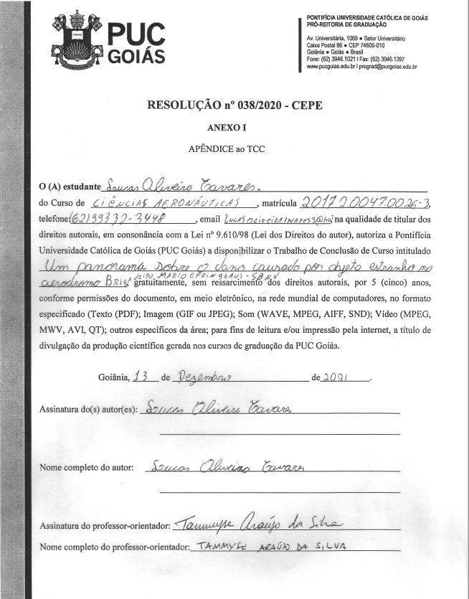

Graduando em Ciências Aeronáuticas. Endereço eletrônico: lucasotavar@gmail.com.
Especialista em Docência Universitária pela Universidade Católica de Goiás. Graduanda em Ciências Aeronáuticas pela UnisulVirtual. Professora da Ciências Exatas e da Computação no curso de Ciências Aeronáuticas da Pontifícia Universidade Católica de Goiás. EC-PREV pelo CENIPA. Credenciada no SGSO pela ANAC. Endereço eletrônico: tammyse@hotmail.com/tammyse@pucgoias.edu.br.
Bureau d'Enquêtes et d'Analyses pour la Sécurité de l'Aviation Civile.
Advisory Circular.
U.S. Department of Transportation.
Foreign Object Debris.
Foreign Object Damage.
“Risco significa a avaliação das consequências de um perigo, expresso em termos de probabilidade e de severidade, tomando como referência a pior condição possível” (ANAC, 2021c, p. 9).
“Perigo significa a condição, objeto ou atividade que potencialmente possa causar lesões a pessoas, danos a equipamentos ou a estruturas, perda de pessoal ou redução da habilidade para desempenhar uma função determinada.” (ANAC, 2021c, p. 8)
“Probabilidade do Risco significa a possibilidade de que um evento ou uma situação insegura possa ocorrer.” (ANAC, 2021c, p. 9).

